Szkoła Podstawowa im. Św. Stanisława Kostki w Załucznem
oraz
Centrum Kultury i Promocji Gminy Czarny Dunajec
organizują coroczny
GMINNY KONKURS PLASTYCZNY
Zachód słońca - wieczorny spektakl nieba
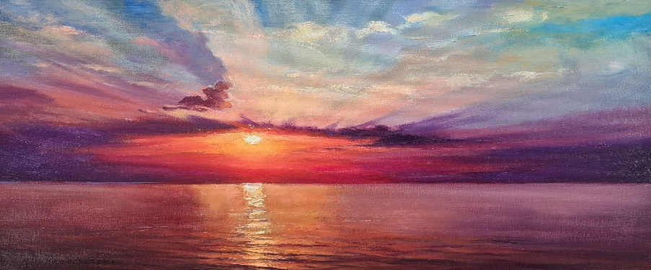

- Regulamin konkursu:
Cele konkursu:
- Rozwijanie wyobraźni i kreatywności uczestników
- Wzmacnianie umiejętności i zdolności artystycznych
- Uwrażliwienie na piękno krajobrazu, obserwację barw i zjawisk zachodzących
w przyrodzie (tematyka zachodu słońca)
- Inspirowanie do twórczych poszukiwań, eksperymentowania z różnymi technikami plastycznymi
Uczestnicy to dzieci z oddziałów przedszkolnych, przedszkoli, uczniowie szkół podstawowych
z terenu Miasta i Gminy Czarny Dunajec
Przedmiotem konkursu jest autorskie i samodzielne wykonanie pracy plastycznej na temat:
Zachód słońca - wieczorny spektakl nieba. Praca powinna ukazywać własną interpretację tematu, inspirowaną obserwacją przyrody, wyobraźnią oraz indywidualnym stylem twórczym autora. Organizatorzy zakładają wykonanie dwuwymiarowych prac plastycznych. Prace przestrzenne nie będą podlegały ocenie jako niespełniające wymogów regulaminowych.
Warunki uczestnictwa w konkursie:
- konkurs przeprowadzony będzie w czterech kategoriach wiekowych:
- I kategoria: dzieci z oddziałów przedszkolnych i przedszkoli
- II kategoria: uczniowie klas 1-3
- III kategoria: uczniowie klas 4-6
- IV kategoria: uczniowie klas 7-8
- każda szkoła może zgłosić maksymalnie po dwie samodzielnie wykonane przez uczniów prace plastyczne w każdej kategorii (przysłanie przez szkołę większej ilości prac niż uwzględniono w regulaminie wiąże się z dyskwalifikacją prac w konkursie)
- technika prac: dowolna (bez prac przestrzennych)
- format pracy: A4 lub A3
- na odwrocie pracy należy umieścić wypełnioną metryczkę (załącznik nr 1)
- udział w konkursie jest równoznaczny z akceptacją regulaminu oraz wyrażeniem zgody (załącznik nr 2) na przetwarzanie danych osobowych uczestnika przez organizatorów.
Ocenianie prac:
Prace będą oceniane według następujących kryteriów:
- zgodność pracy z tematem konkursu
- pomysłowość i oryginalność ujęcia tematu
- walory artystyczne i estetyczne pracy
- samodzielność wykonania
- staranność i poziom wykonania odpowiedni do wieku autora
Decyzje Komisji zawarte w protokole są ostateczne.
Przesłane prace nie będą zwracane autorom.
- Prace oraz zgody na przetwarzanie danych osobowych należy dostarczyć do szkoły do dnia 17 kwietnia 2026 r. na adres:
Szkoła Podstawowa im. Św. Stanisława Kostki w Załucznem
34-408 Załuczne 84a
z dopiskiem: Gminny Konkurs Plastyczny Zachód słońca- wieczorny spektakl nieba
- Wyniki konkursu zostaną ogłoszone na stronie internetowej szkoły http://spzaluczne.iap.pl/ do dnia 8 maja 2026 r.
- Dyplomy uczestnictwa oraz nagrody zostaną przekazane do szkół i przedszkoli
za pośrednictwem Gminnego Zespołu Oświatowego w Czarnym Dunajcu lub w inny,
ustalony z zainteresowanymi sposób.
- Bliższych informacji na temat konkursu udziela szkolna organizatorka konkursu pani Edyta Dzielska.

Załącznik nr 1

METRYCZKA

IMIĘ I NAZWISKO AUTORA
KATEGORIA
ADRES SZKOŁY
TELEFON KONTAKTOWY SZKOŁY
IMIĘ I NAZWISKO OPIEKUNA

Załącznik nr 2

OŚWIADCZENIE RODZICÓW / OPIEKUNÓW

Wyrażam zgodę na udział mojego dziecka w Gminnym Konkursie Plastycznym
Zachód słońca - wieczorny spektakl nieba. Jednocześnie wyrażam zgodę na podawanie
do publicznej wiadomości imienia i nazwiska autora pracy oraz udostępnienie zdjęć pracy
w związku z udziałem w wyżej wymienionym konkursie, we wszelkich ogłoszeniach
i informacjach o konkursie i jego wynikach.

………………………… …………………………………
(miejscowość/data) (podpis rodzica / prawnego opiekuna)

